prograpc

Versión 1  
  
Fecha: 24/03/2017

Seguimiento sprint #2 y #3 CRM - Persona

ACMulti

# **A. Cambios en Definición de Requerimientos Iniciales**

Estos requerimientos se encuentran en el documento: Backlog CRM – Seguimiento 14-02-17.pdf

## MENU PRINCIPAL

***ANTES:***

1. Identificación del usuario

2. Módulos



2

1

***AHORA:***

1. Identificación del usuario

2. módulos

3. Sub módulos de un módulo

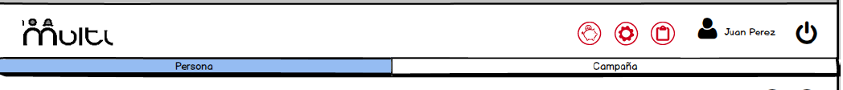

2

1

3

### **Descripción:**

El módulo de persona esta subdividido en los sub módulos de Persona y Campaña.

### **Precondiciones:**

Los módulos se mostrarán en el menú principal, según los permisos que tenga.

### **Historias de usuario**

1. Yo como usuario quiero ingresar al módulo de CRM cuando le de click al botón de CRM que se encuentra ubicado en la parte superior de la ventana, en el menú principal.

***Nota:***

*El botón “CRM” es el siguiente:*

## AFILIAR PERSONA

## 

***ANTES:***

R02. CRM – PERSONA – VER DATOS DE PERSONA

1. Yo como usuario quiero afiliar a la persona que aún no es asociado al plan de ahorro y/o servicios (beneficios) desde la ficha de persona, cuando le de click al botón “Afiliar

1

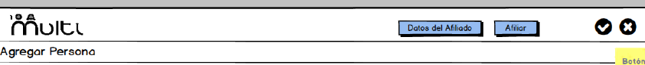

***AHORA:***

Quitar Opción de AFILIAR cuando se está consultando la ficha de la persona seleccionada.

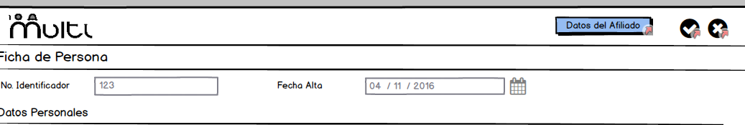

### **Descripción:**

El proceso de **AFILIAR ya no será función del módulo de CRM**, ahora el usuario solo podrá consultar y editar sus datos laborales, familiares, beneficiarios y referencias si la persona que se consulta es afiliada.

### **Precondiciones:**

En la ficha de la persona tendrá visible el botón de “Datos del Afiliado” solo si la persona ya fue afiliada antes, de lo contrario el botón no debe estar visible, ya que el proceso de afiliación se hará en el módulo de ahorro y créditos.

### **Historias de usuario**

1. Yo como usuario quiero visualizar y poder editar los datos del afiliado cuando le de click al botón de “Datos del Afiliado”

***Nota:*** Las *vistas que tendrá para edición son:* ***Datos Laborales, Familiares, Conyuge y Beneficiarios.***

1. Yo como usuario quiero visualizar un indicador de las pantallas que estoy visualizando cuando este consultando los datos de afiliación de una persona.

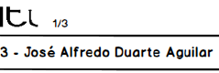

# **B. Bugs**

## Campos del formulario Ficha Persona

**Pantallas:** CRM-PERSONA-AGREGAR PERSONA y CRM-PERSONA- VER DATOS DE PERSONA

* 1. Campos No deben ser requeridos
* Segundo Nombre
* Segundo Apellido
  1. Campos faltantes
* Último grado cursado
* Lugar de Estudios

## Validación de Campos

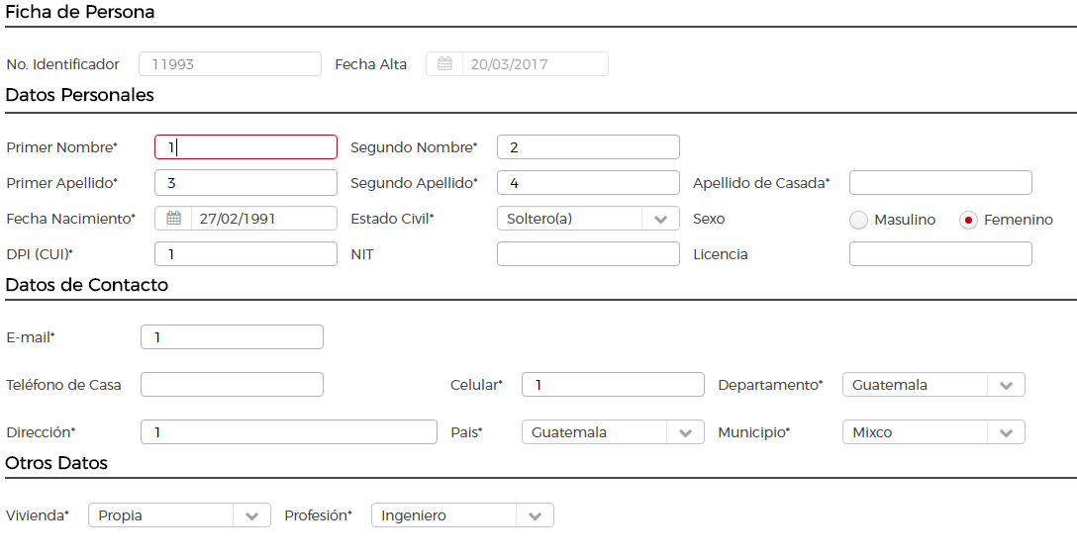**Pantallas:** CRM-PERSONA-AGREGAR PERSONA y CRM-PERSONA- VER DATOS DE PERSONA

**6**

**1**

**2**

**3**

**4**

**5**

* 1. Permite agregar a una persona con nombre completo, 1234 o cualquier combinación de números.
  2. DPI debe contener 13 caracteres
  3. Email debe tener al menos un @
  4. Celular deber contener 8 caracteres
  5. Dirección debe contener números, signos y letras.
  6. Fecha de Alta incorrecta, ya que el ingreso se hizo con fecha 23 de marzo de 2017
  7. Deja poner una fecha de nacimiento, mayor a la actual.

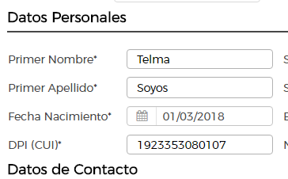

* 1. Deja guardar dos DPI iguales, por lo que cuando se realiza la búsqueda el sistema se traba y se queda en blanco.

#CUI iguales.

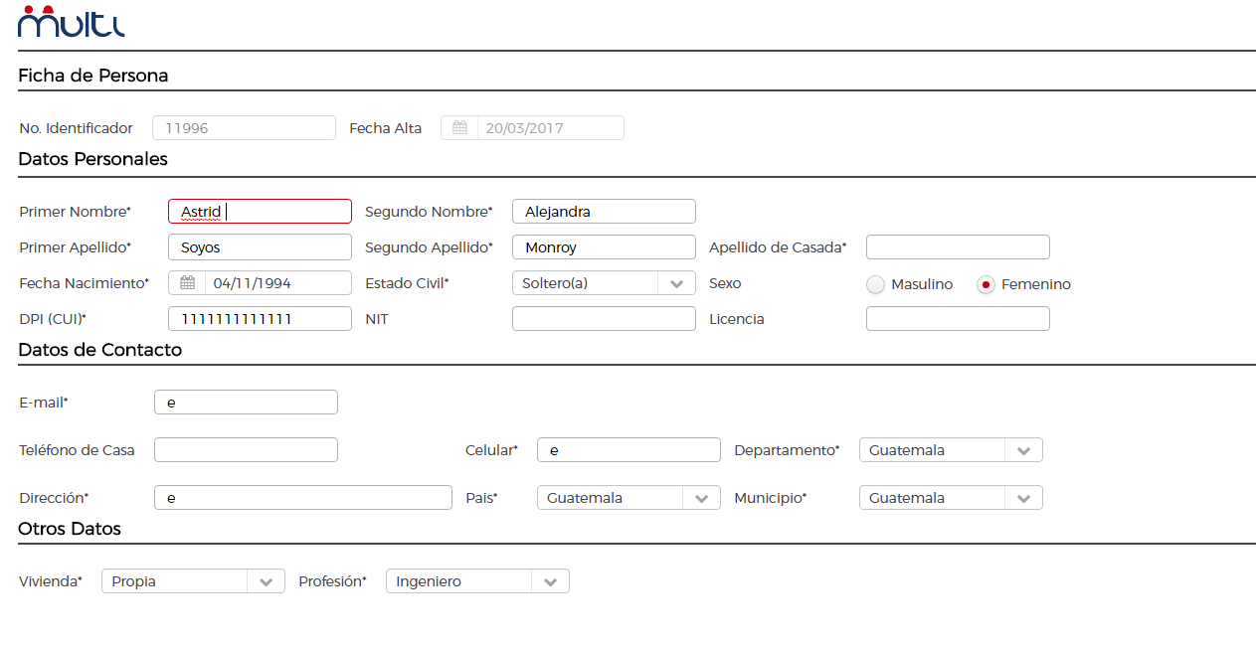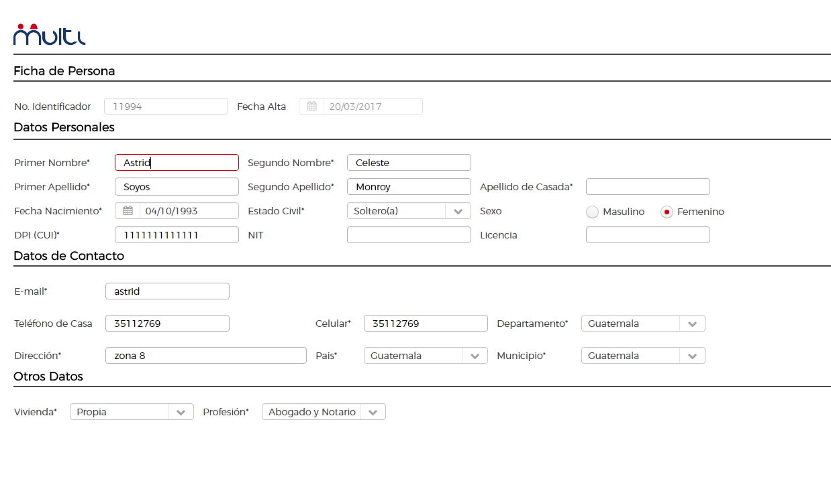

**3**

## Otros

* 1. ID repetido, el sistema asigna el mismo ID a varias personas.

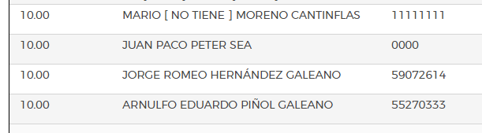

* 1. 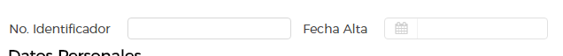Campos de ID y fecha aparecen en blanco cuando se le da agregar.
  2. En Datos laborales, el campo DEPARTAMENTO es un combo box.

Mockup Actual

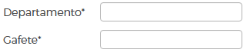

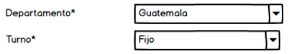

* 1. Pagineo incorrecto, ya que se realizó la migración de varias personas, pero el sistema no las muestra hasta que se realiza lo siguiente:
     + Clic en input donde muestra el # de página
     + Se escribe el número “2”
     + Enter

**Vista al entrar al sistema Vista después de hacer el proceso anterior**

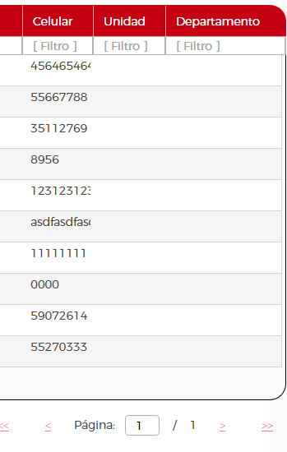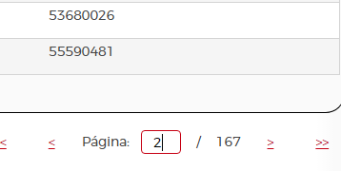

* 1. De los datos que se migraron los datos que no están, los pone como null.

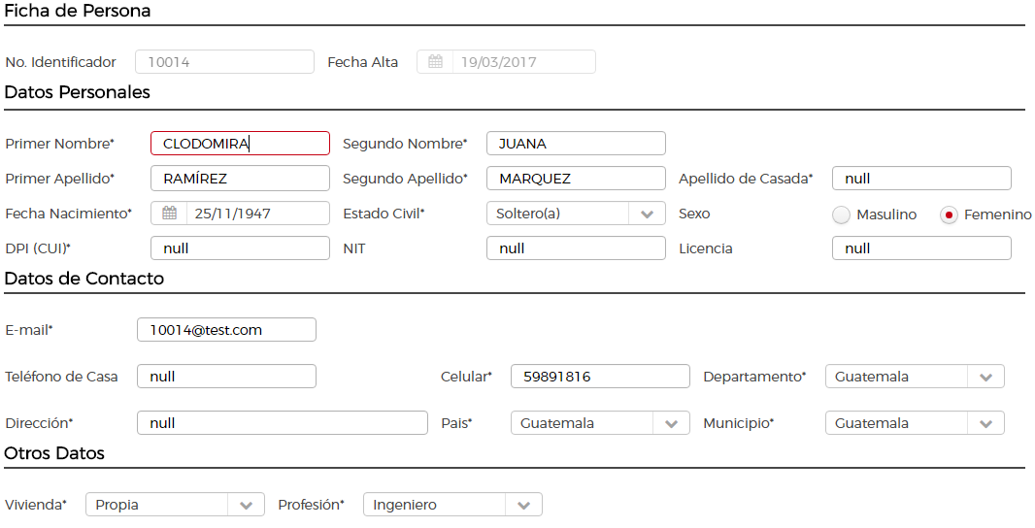

* 1. Campo TIPO DE CUENTA no debe ser tipo int, debe ser un nvarchar, ya que este campo hace referencia a si la cuenta es **monetaria o de ahorro**.

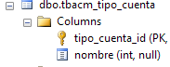

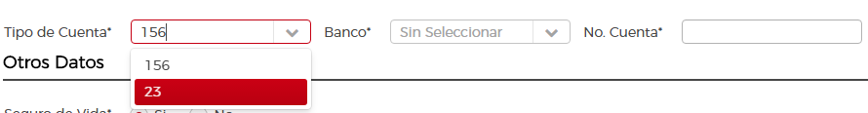

* 1. No realiza la búsqueda de persona por DPI, ya que el dpi si existe, pero cuando se le presiona buscar, abre una nueva ficha para agregar a la persona y en ocasiones se queda en blanco y se traba.

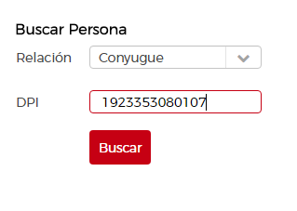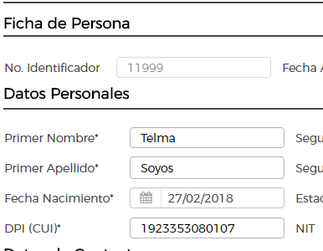**CUI si existe. Se busca**

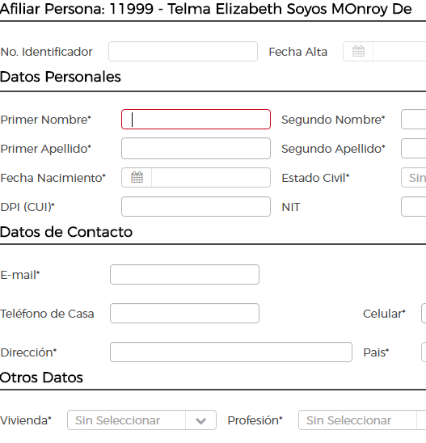

**Abre ficha nueva, aunque exista.**

# **C. Por retroalimentación con usuarios finales**

## BUSCAR PERSONA

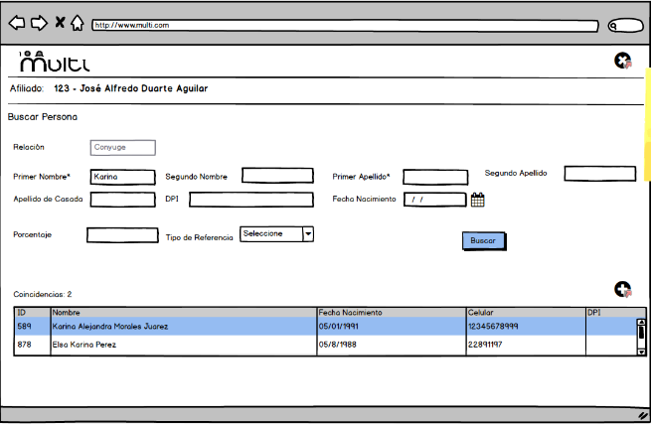

***ANTES:***

R07. CRM – PERSONA – BUSCAR PERSONA (FAMILIA/REFERENCIA/BENEFICIARIOS)

3. Yo como usuario quiero poder buscar a la persona su CUI cuando le de click al botón “Buscar” y así que muestre la ficha de la persona que se va agregar.

***AHORA:***

***Pantalla: CRM – PERSONA – BUSCAR PERSONA (FAMILIA/REFERENCIA/BENEFICIARIOS)***

Debe tener varias opciones de búsqueda de personas.

### 

### **Descripción:**

En esta pantalla se mostrará un formulario, para buscar a la persona en la base de datos.

### **Precondiciones:**

* La búsqueda debe realizarla por los siguientes campos:
  + Un Nombre + Un apellido (Requeridos)
  + Los demás campos como el segundo nombre, segundo apellido, apellido de casada, DPI, Fecha de Nacimiento son opcionales.
* Cuando se ejecute el evento click de “agregar” debe cargar la relación automáticamente, dependiendo de donde venga el evento click:
* Si se da click en conyuge esta cargará de una vez en el campo de Relación “Conyuge”.
* Si se da click en Hijos esta cargará de una vez en el campo de Relación “Hijo”.
* Si se da click en Referencias esta cargará de una vez en el campo de Relación “Referencia”
* Si se da click en Beneficiarios esta cargará de una vez en el campo de Relación “Beneficiario”
* Si el evento viene de Beneficiarios debe agregar el campo “Porcentaje”
* Si el evento viene de Referencias debe agregar el campo “Tipo de Referencia”

### **Historias de usuario**

1. Yo como usuario quiero buscar a mi conyuge, hijos, beneficiarios, referencias de la tabla de personas según los campos ingresados, cuando le de click al botón buscar.
2. Yo como usuario quiero visualizar en una tabla a las personas que coincidan con los criterios de búsqueda ingresados.
3. Yo como usuario quiero seleccionar a la persona que busco desde la tabla de coincidencias, cuando le de click al registro.
4. Yo como usuario quiero poder agregar a la persona que busco, cuando le de click al botón agregar.

# **D. Otros**

# Diseño

* 1. Botones no están del mismo tamaño.

**Actual Correcto 30 x 30**

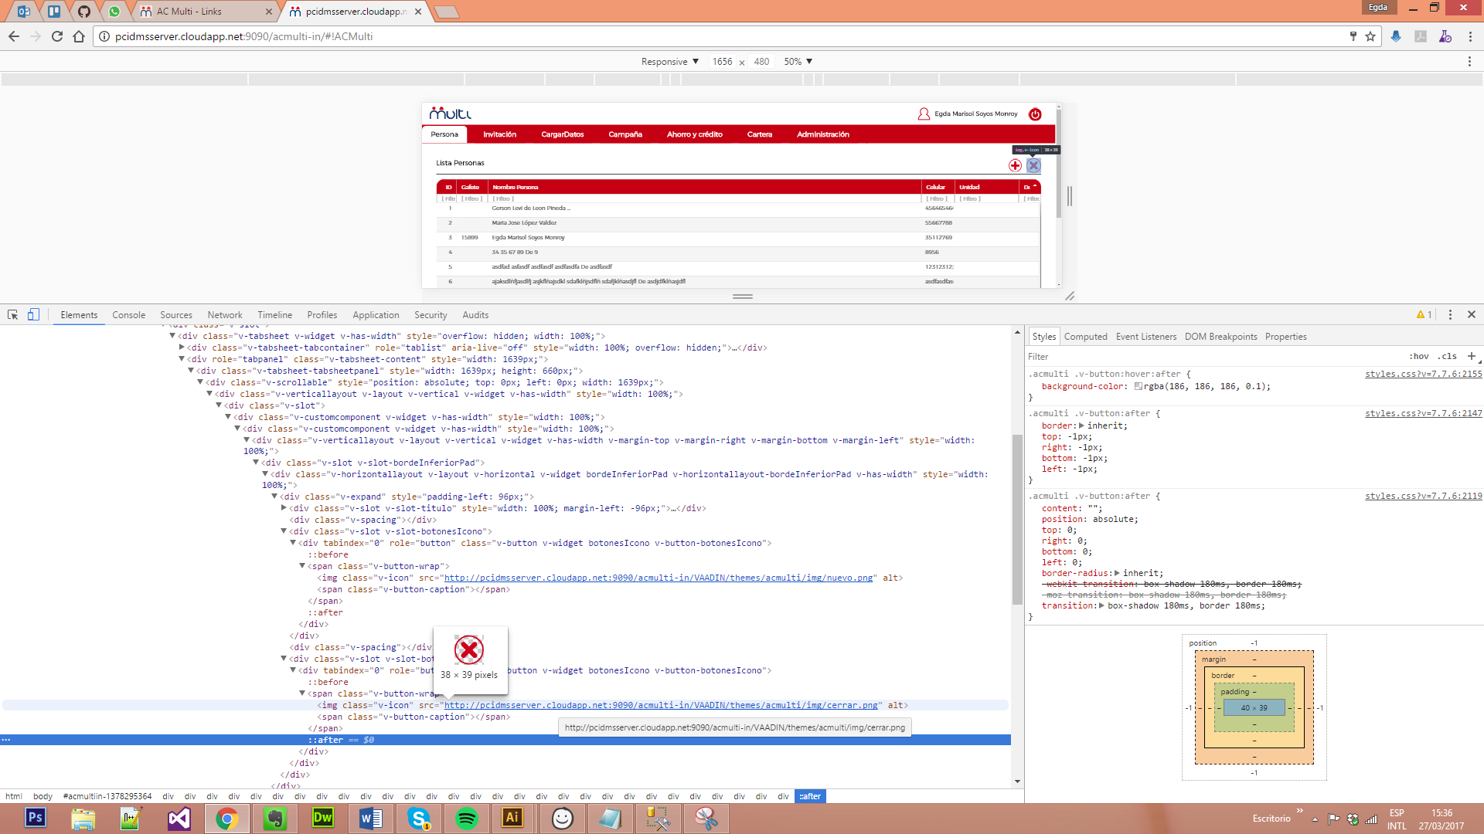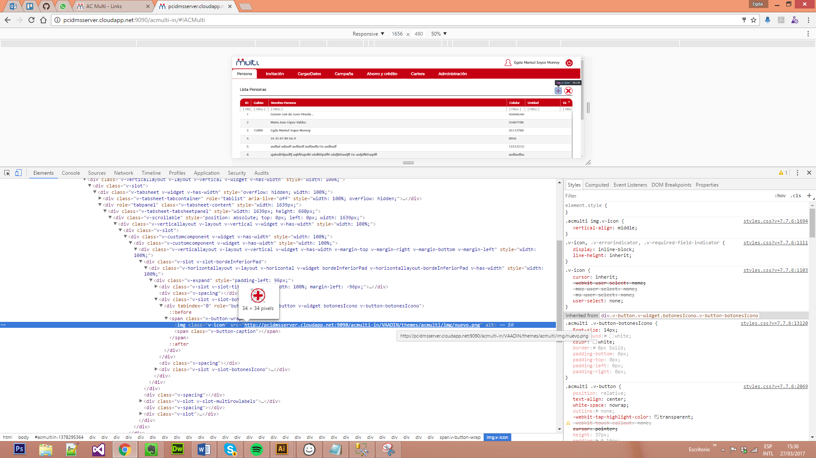

* 1. No todos los botones tiene título

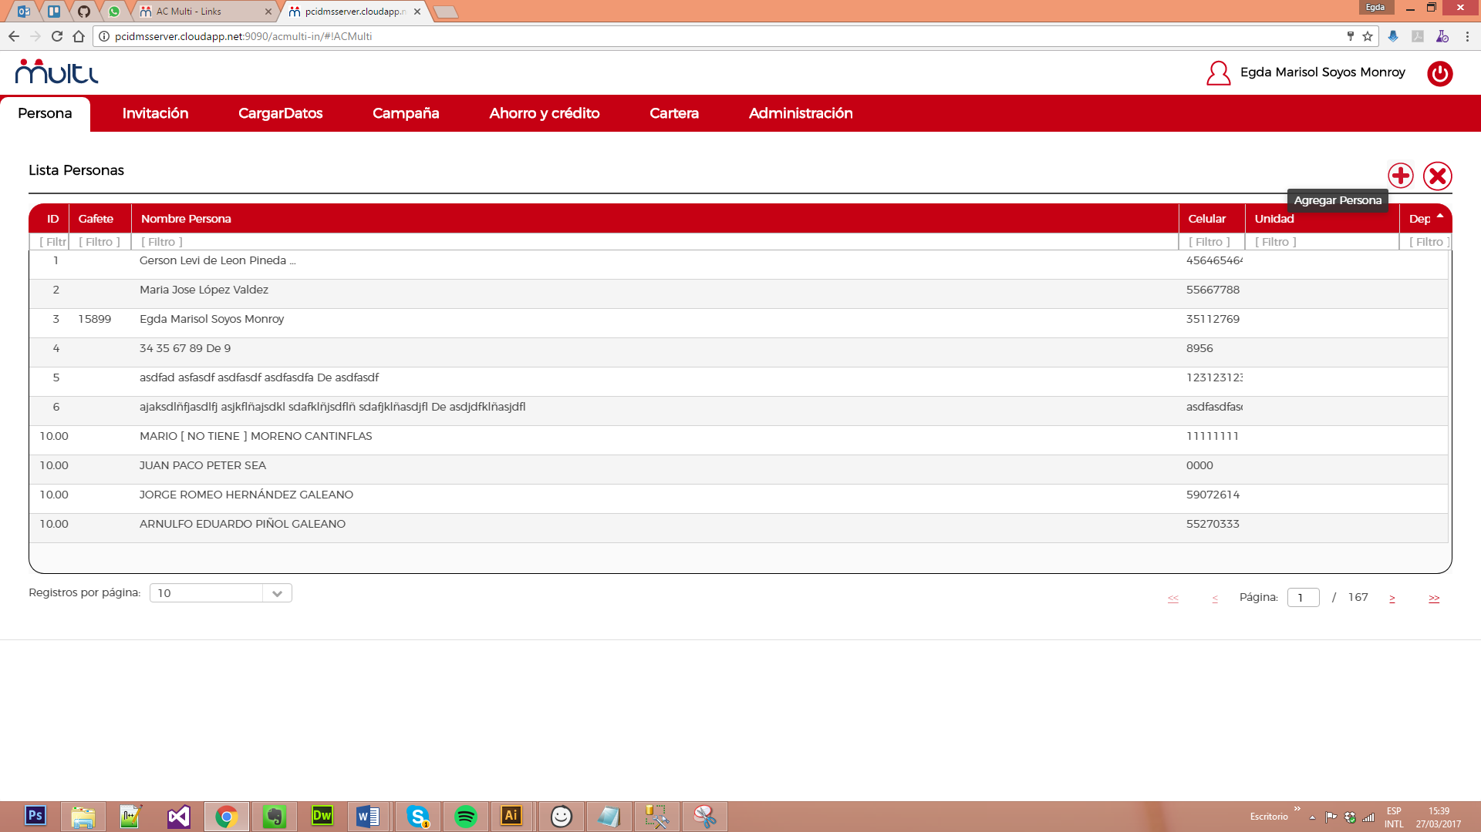

* 1. Borde de la tabla, es gris.

**Actual : Negro y gris**

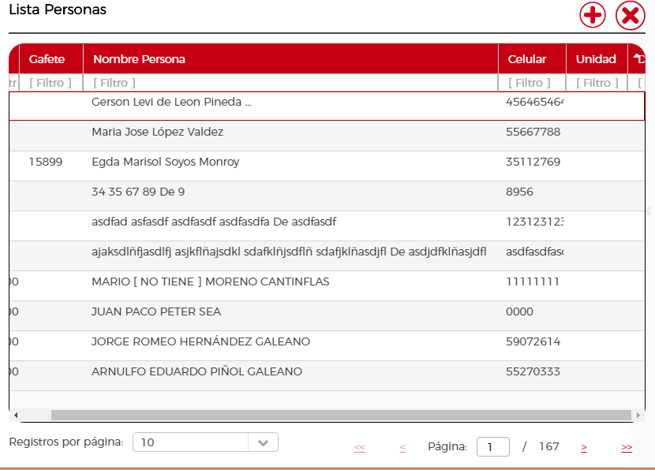

**Correcto: Gris**

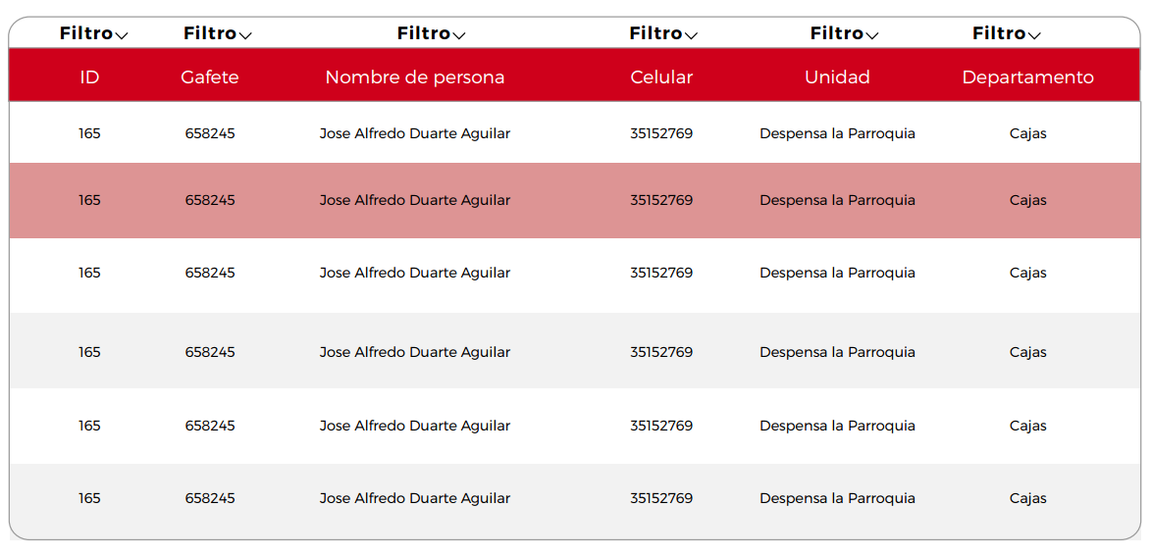

* 1. En resoluciones bajas, aun con el scroll horizontal al tope la columna de DEPARTAMENTO se pierde.

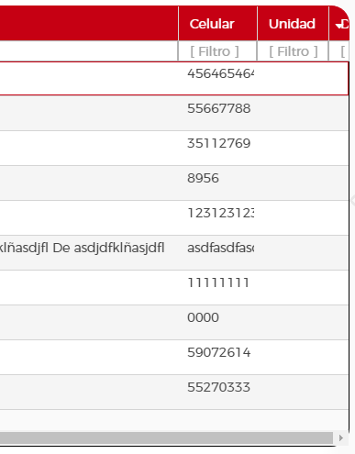

* 1. Los datos que muestra la tabla están cortados, lo ideal es ajustar el contenido a la tabla. (definirle un max-width y un height auto)

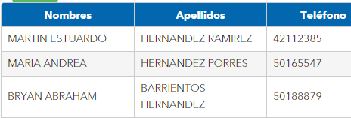**Actual Correcto que ajuste a un max-width y a lo alto**

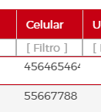

* 1. Color de Hover es muy fuerte.

**Actual Correcto: RGBA: 221, 148, 148, 0.15 (**#DD9494**)**

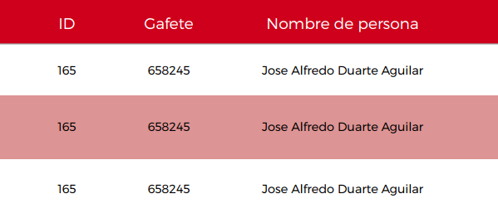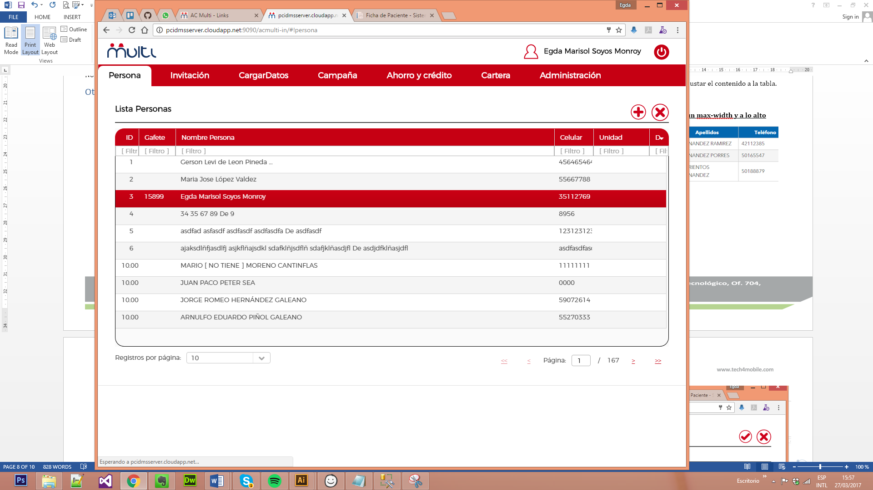

* 1. NO está completamente responsive, en la resolución 1366 x 768 (más usada) tiene un scroll y el menú principal y algunos campos se pierden por falta del scroll horizontal, el HEADER debe estar fijo, asi no importa si el escroll es grande.

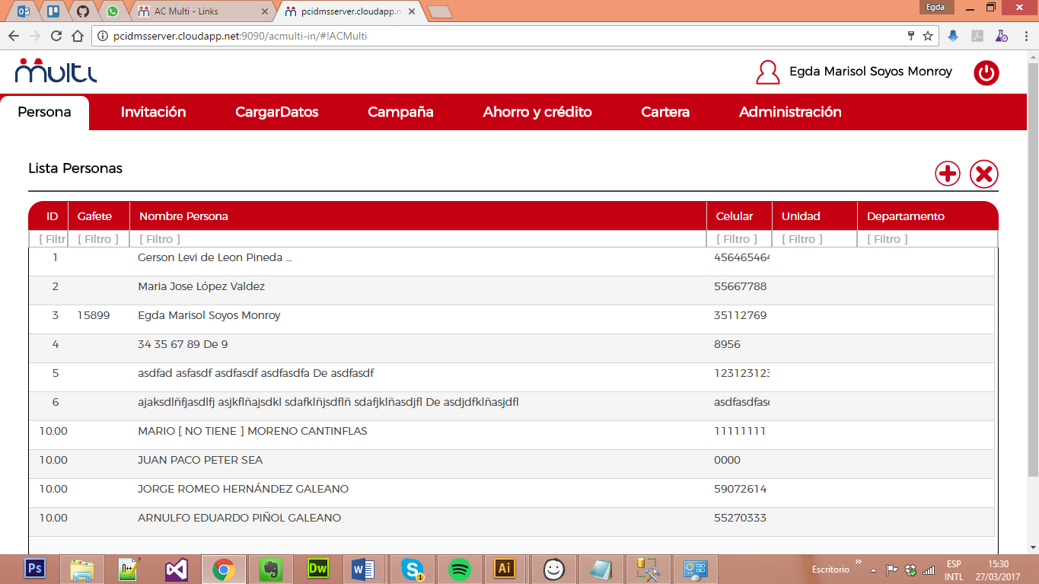

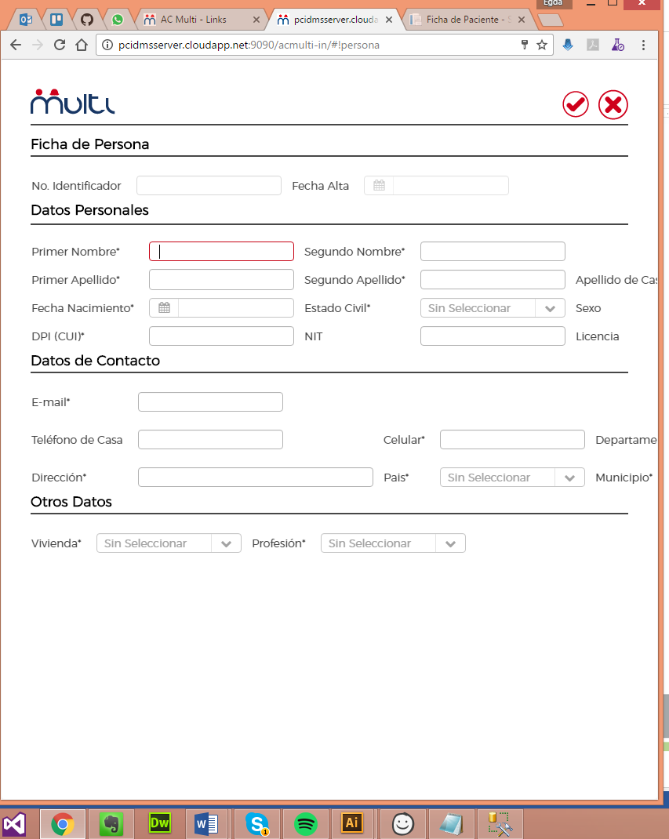

NO HAY SCROLL HORIZONTAL